**GIMNASIO LOS PIRINEOS**

**“EDUCACIÓN Y FORMACIÓN INTEGRAL CON ÉNFASIS EN VALORES, INGLÉS, EMPRENDIMIENTO Y GESTIÓN LABORAL”.**

**WORKSHEET (3 TERM)**

**SCIENCE 4°**

STUDENT : __________________________________ DATE: __________________

1. Read and answer the questions

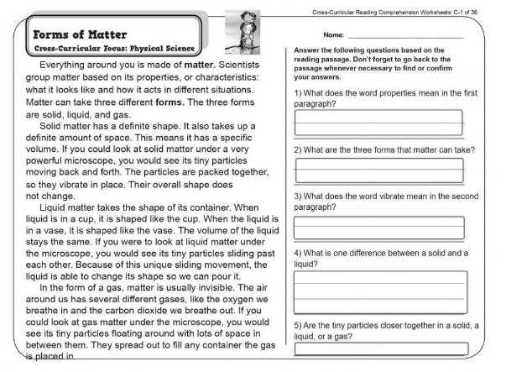

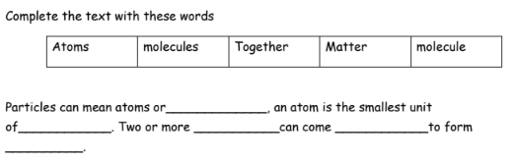

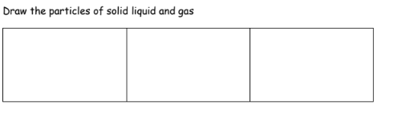

Complete

